重要结构体分析：
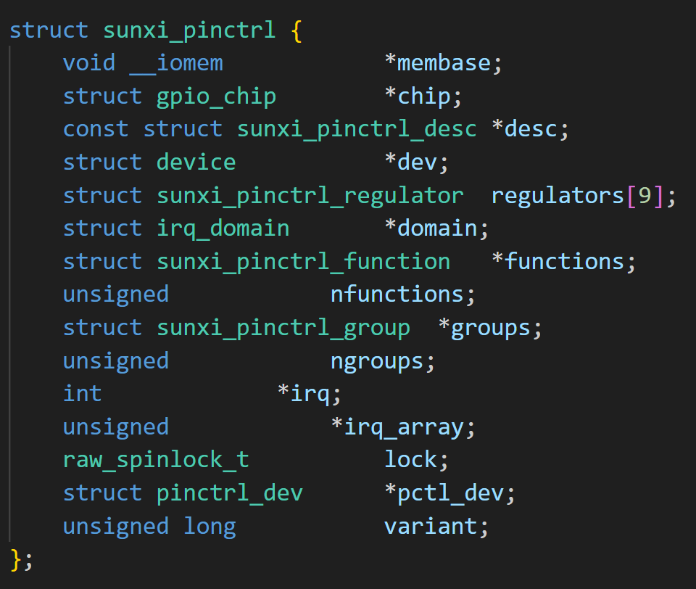
这个作为drv_data自定义数据存取，里面包含了相关数据
pin/pins完善
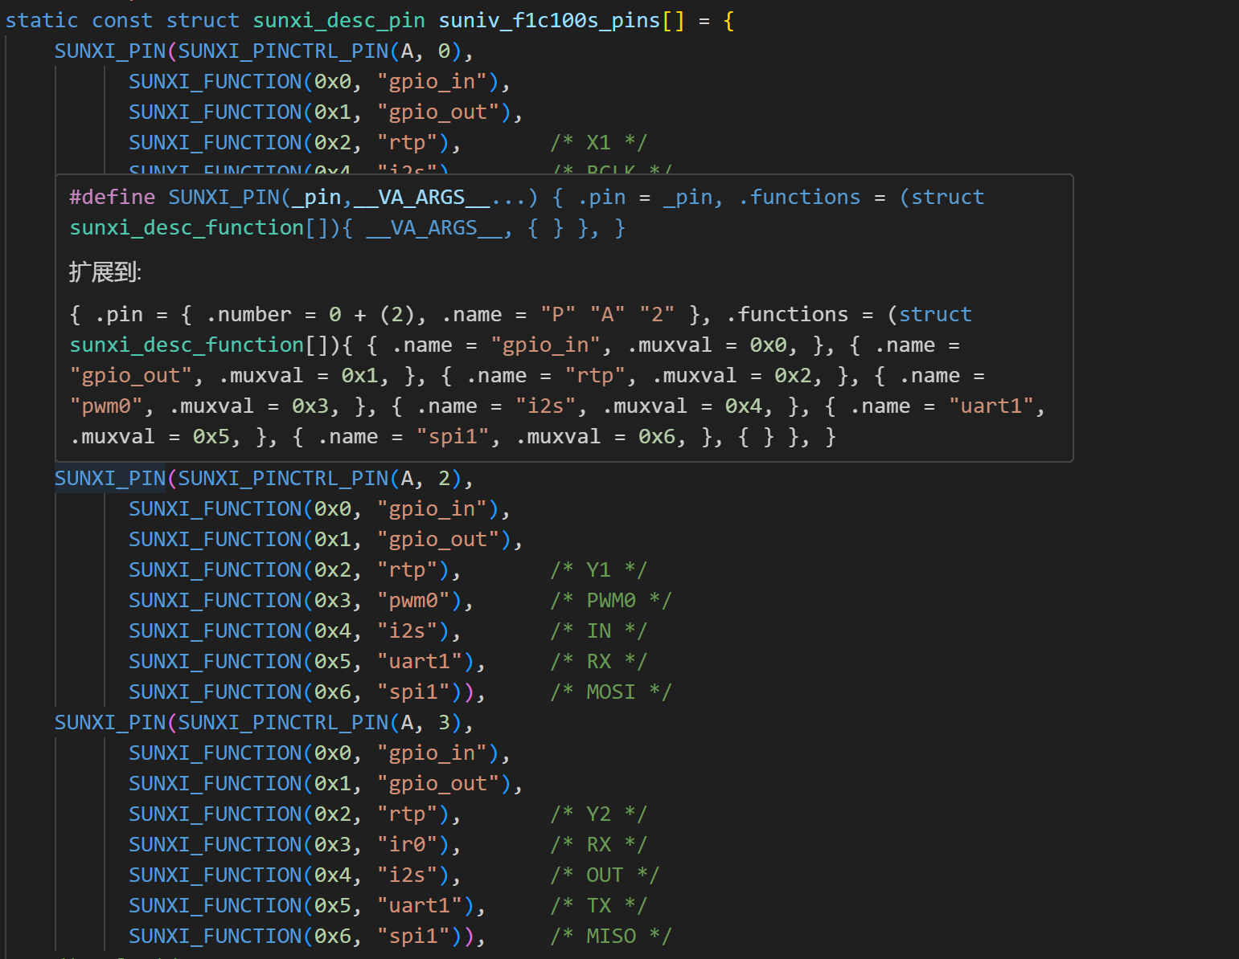
- sunxi_pinctrl_desc结构体中包含了一个结构体变量： struct pinctrl_pin_desc
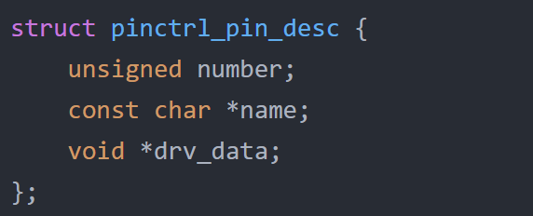
匹配成功过后
struct pinctrl_pin_desc用于描述一个引脚，例如：
对于PA0引脚，成员number=0，成员name="PA0"，类似一个map(key=0，value="PA0")；

groups/functions完善：
->遍历 Pins，构造有效的 group 信息
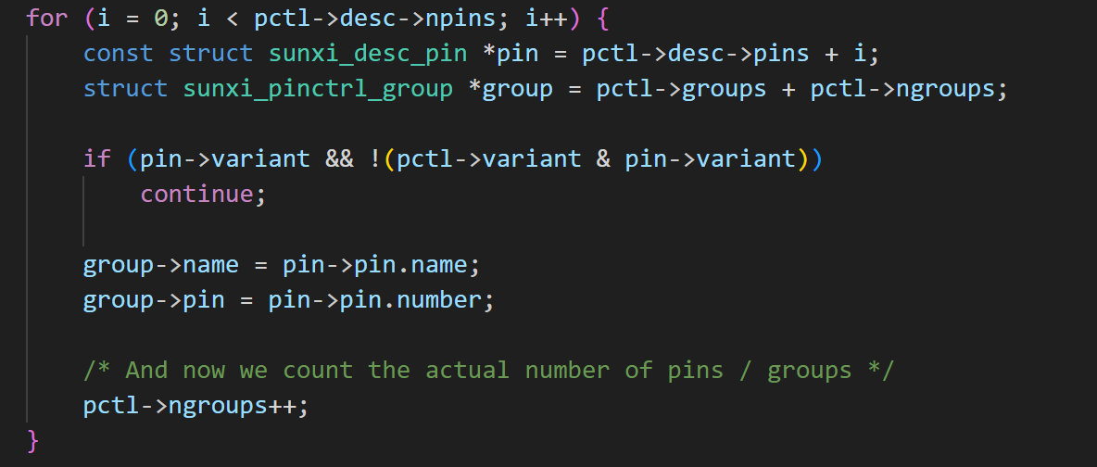
->初步分配 functions 空间（大小与 ngroups 相同）
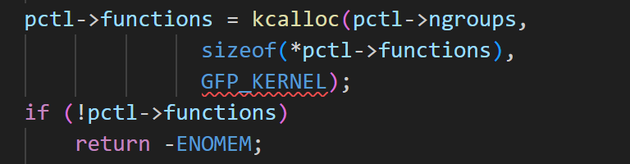

-> 第二次遍历 pins，分析 function 信息，添加functions信息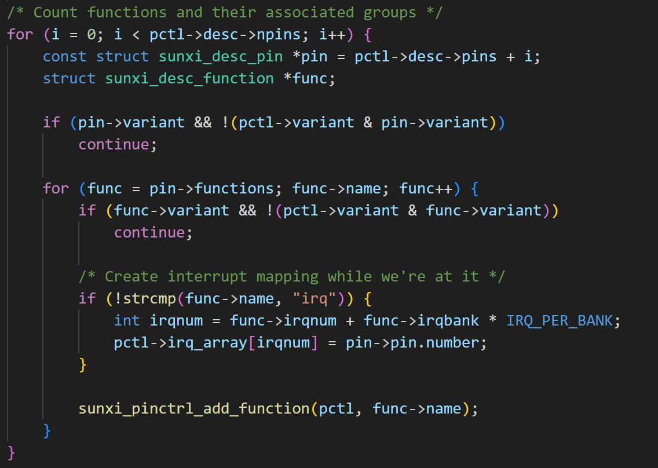
->第三次遍历 pins，为每个 function 填入 groups 名称
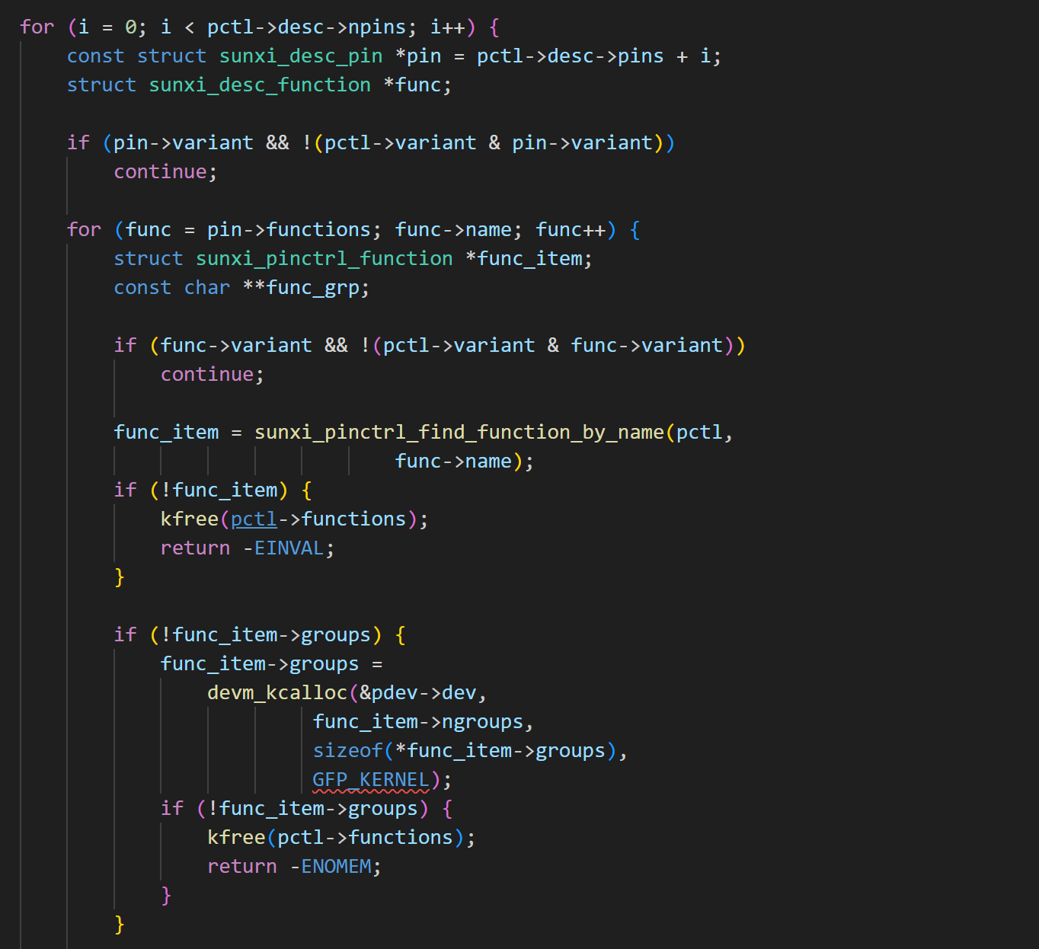
- 找到前面注册过的 function 对象。
- 若其 groups 尚未分配，则按 ngroups 分配一个指针数组（用于存储所属 group 名称）。
- 将当前 pin 的名称填入 groups 数组。
这里采用了末尾空指针判断的方式来逐个填入 group 名称。

第一个循环简析
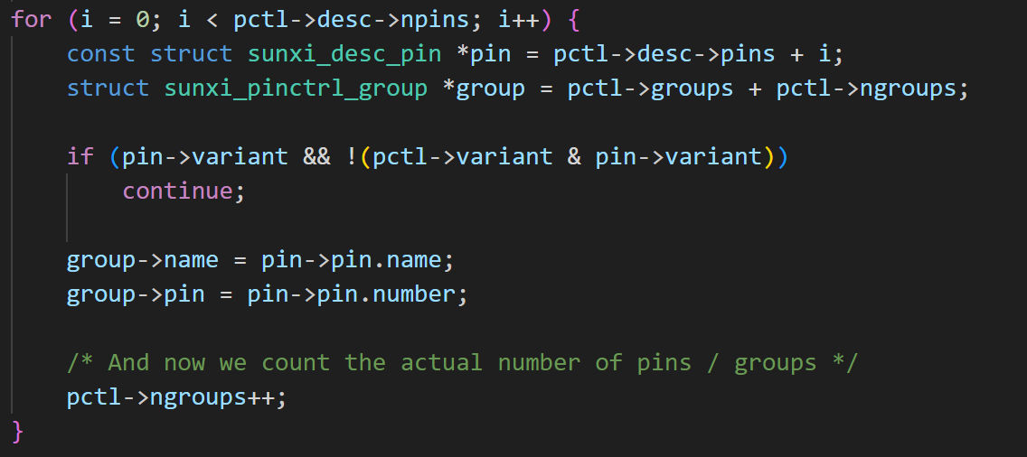
在连续的内存块中设置group的name和pin信息

第二个循环简析
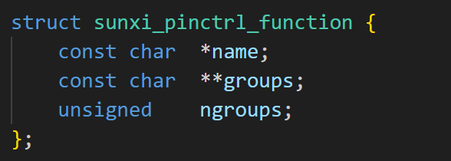
内嵌循环用来映射irq中断
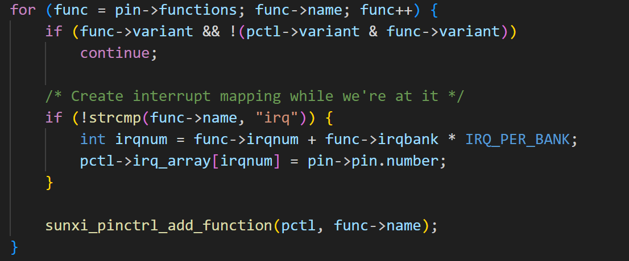
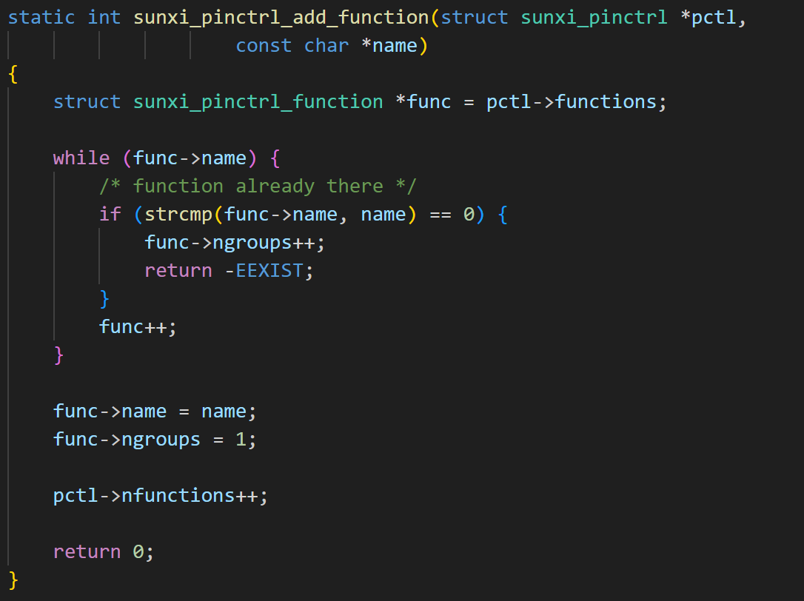

该循环是用来确定要分配多少groups

最后一个循环流程简析
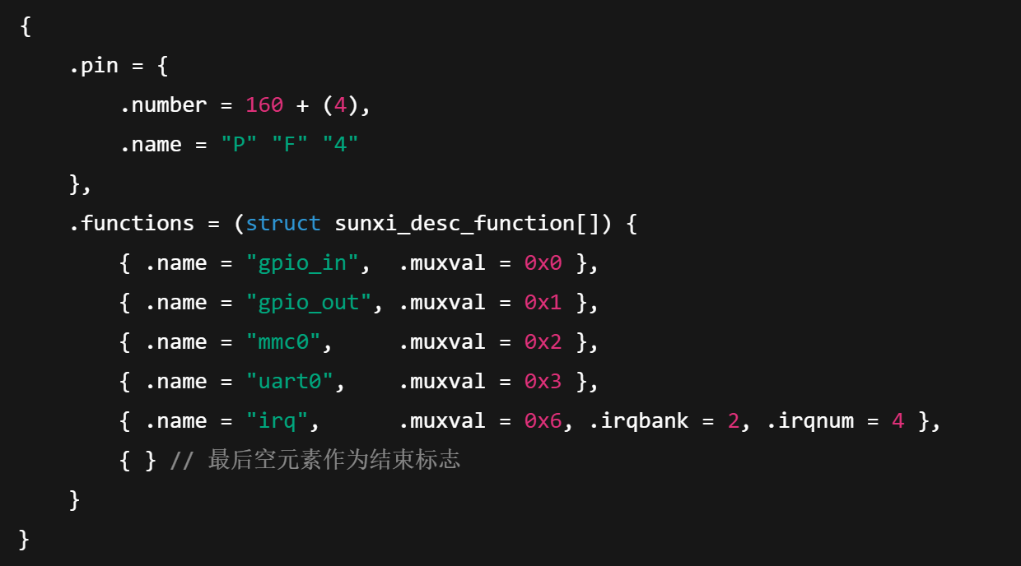
主循环 for (func = pin->functions; func->name; func++)：
遍历每个有效 pin 支持的所有功能 function，把当前 pin 名（group 名）加入到相应的 function 的 groups[] 中。
最终构建的结构：
- 每个 function（如 "uart0"）：
  - 有一个 groups[]，存着它支持的 pin 名称（如 "PF2", "PF4"...）
这些信息会在之后 pinctrl 子系统使用时决定：
- 用户设置 "uart0" 时需要配置哪些 pin
- 每个 pin 应该设置哪个 muxval

举个例子
如果我们已经在某一轮处理了 PF4：
- PF4 有以下 functions：
  - "gpio_in"：会添加 PF4 到 "gpio_in" 的 group 列表
  - "gpio_out"：同理
  - "mmc0"：添加 PF4 -> "mmc0" 的 group 列表
  - "uart0"：添加 PF4 -> "uart0"
  - "irq"：PF4 对应 irqbank=2, irqnum=4，也会映射进 pctl->irq_array[2*32 + 4] = 164（在前面已经处理）
结果：
你将得到一个 functions 表，每个 function（比如 "mmc0"）的 groups[] 是字符串数组：{"PF0", "PF1", "PF2", ...}

pinctrl-sunxi.c 文件
从sunxi_pinctrl_init函数开始，该函数中主要做了几件事：

申请platform_device资源并初始化。
初始化 struct pinctrl_desc *pctrl_desc 结构体，并调用pinctrl_register()接口注册进pinctrl子系统。
初始化struct gpio_chip *chip结构体（☆关键结构体），并调用gpiochip_add()接口，向Gpiolib注册gpio_chip（一个该结构体代表一个控制器）。注册后内核的Gpiolib就有了控制引脚的能力(设置输入输出/读写高低电平)，但是还无法感知CPU有多少引脚可用。
调用gpiochip_add_pin_range函数感知所有引脚，之后CPU就知道有多少pin引脚可用。
准备并使能clk时钟。
获取并注册中断资源，并创建irq号与硬件号的对应关系。
最后调用sunxi_pinctrl_debugfs()，创建debugfs接口。

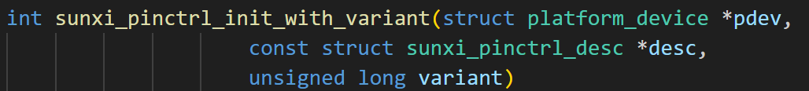
该函数重点如下：
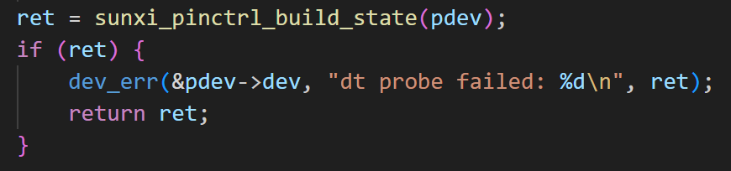和对desc的初始化
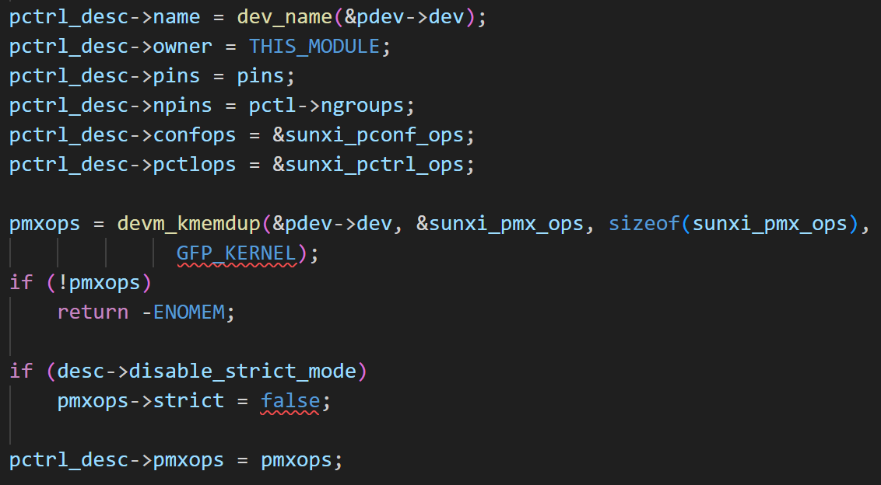
最后在client端调用时，触发really-probe（）中的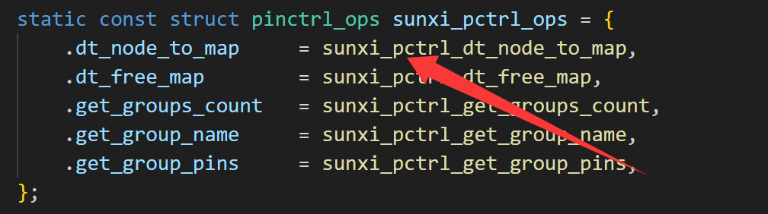
sunxi_pctrl_dt_node_to_map
-> sunxi_pctrl_parse_function_prop
-> 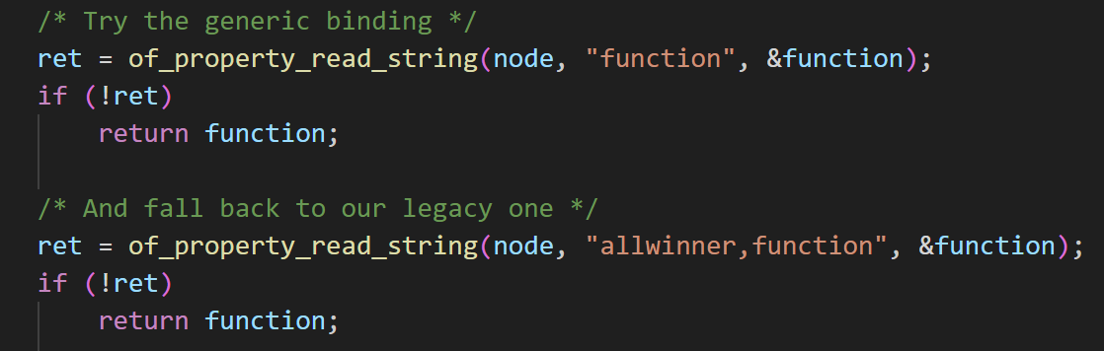
-> sunxi_pctrl_find_pins_prop
sunxi_pctrl_dt_node_to_map() 是将 DTS 中写明的 pin 名 + function + config 转换成 pinctrl core 能识别的映射关系的关键函数，属于 Allwinner pinctrl 子系统的 DTS glue 层核心之一
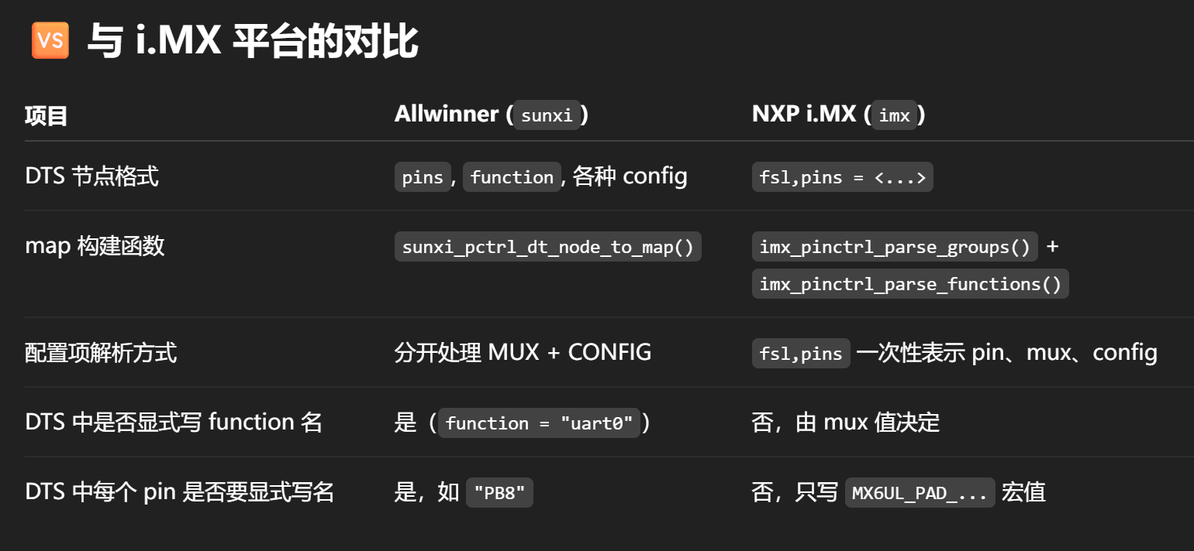
IMX平台构建map时，第一个指明mux信息，后面的用来设置config
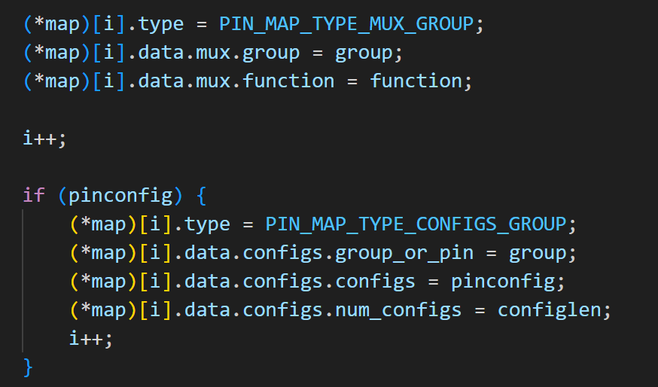
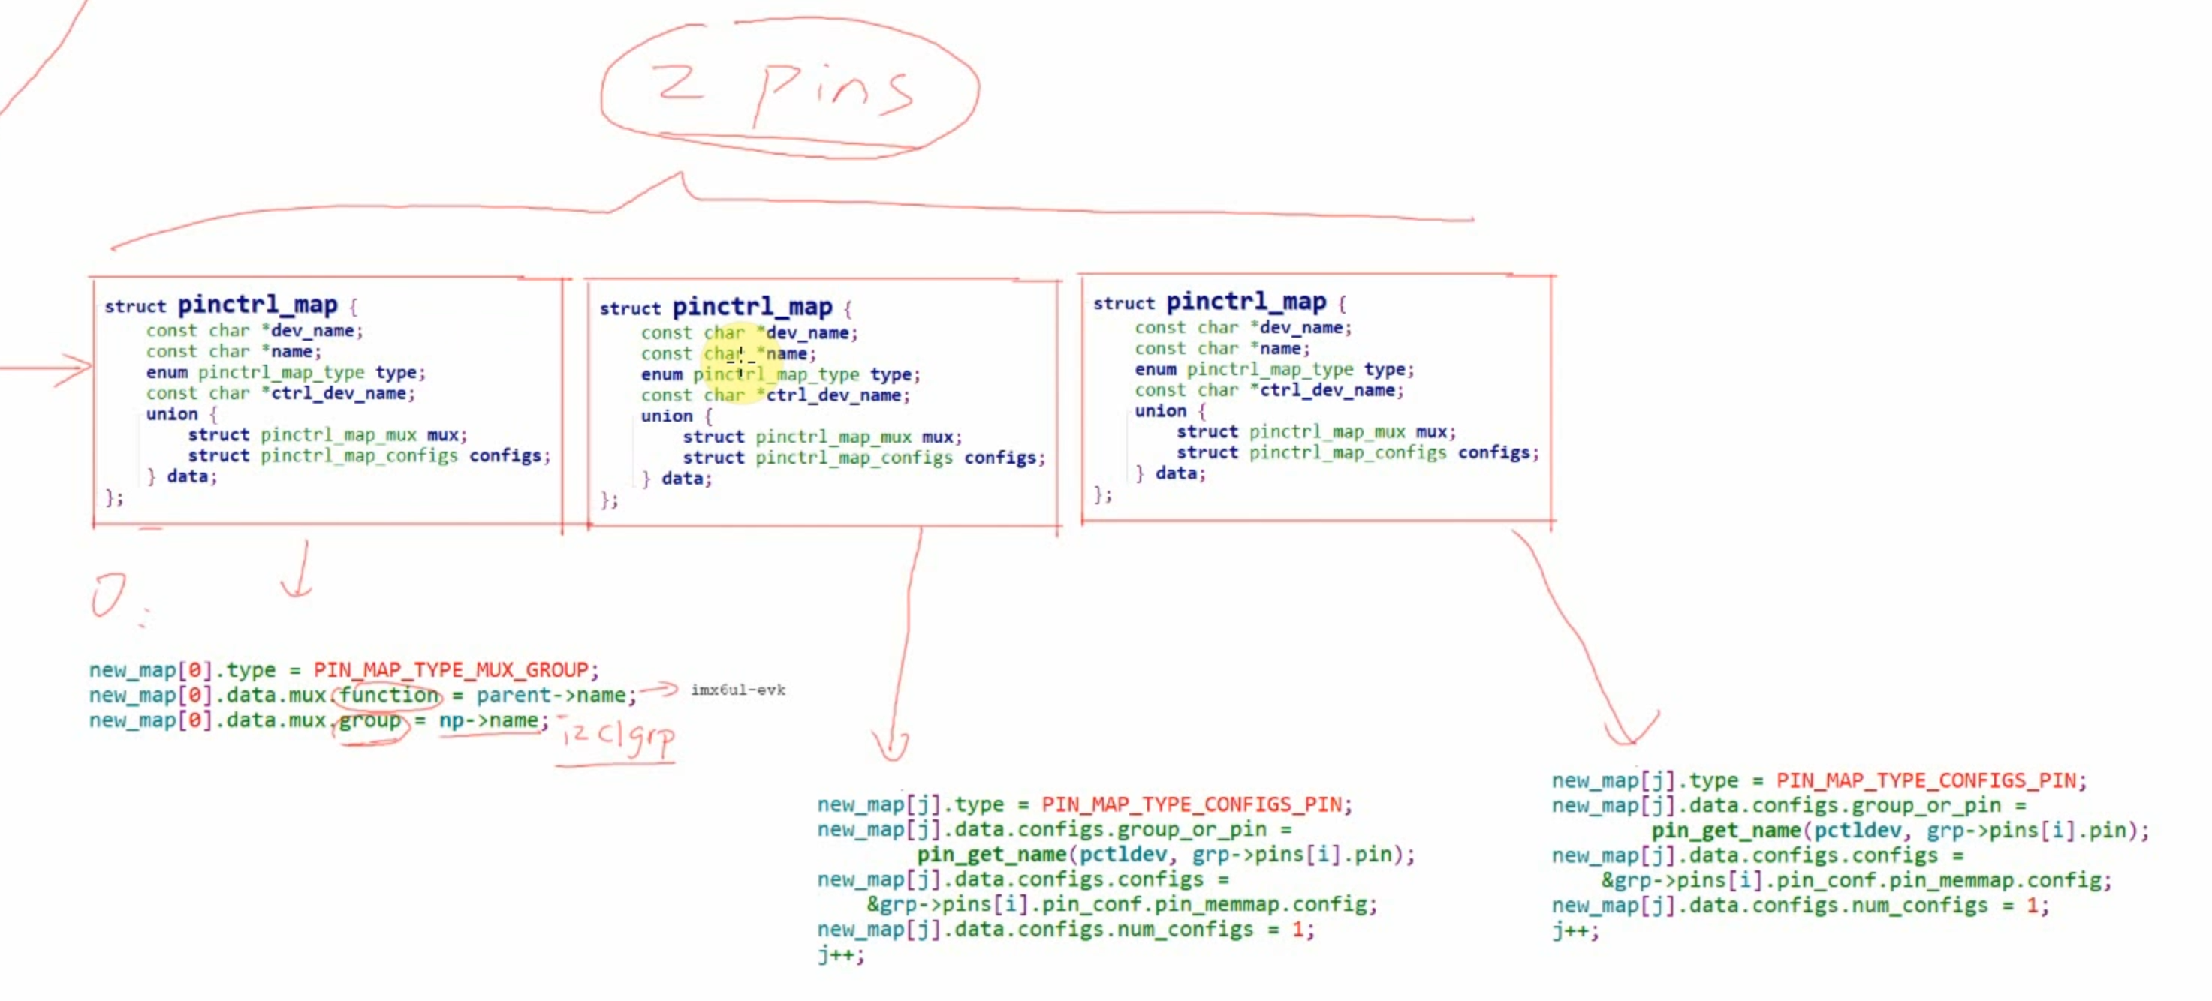
在构建group时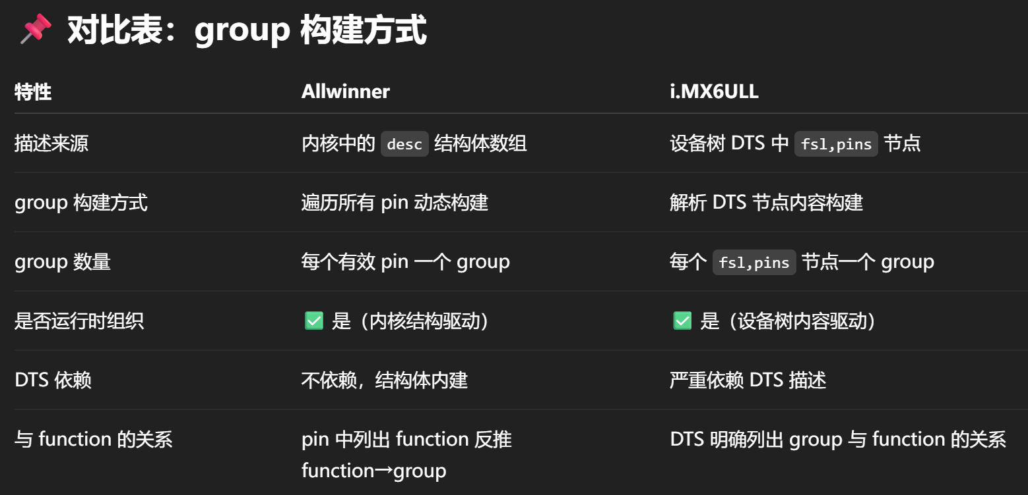
i.MX 平台的 imx_pinctrl_probe_dt() 函数中是“根据设备树内容”动态构建 function 和 group 的——但这种“动态”是相对于设备树数据**而言，不是像 Allwinner 那样从 C 结构体数组动态生成的那种“运行时分析结构”。
所以可以说：
i.MX 是 “设备树驱动的静态描述” + “运行时解析”
Allwinner 是 “C 描述驱动” + “运行时动态组织”
